简 报

（第一期）
勐海县卫生和计划生育局
扫黑除恶专项斗争办公室 2019年2月12日

组织开展扫黑除恶专项斗争知识测试

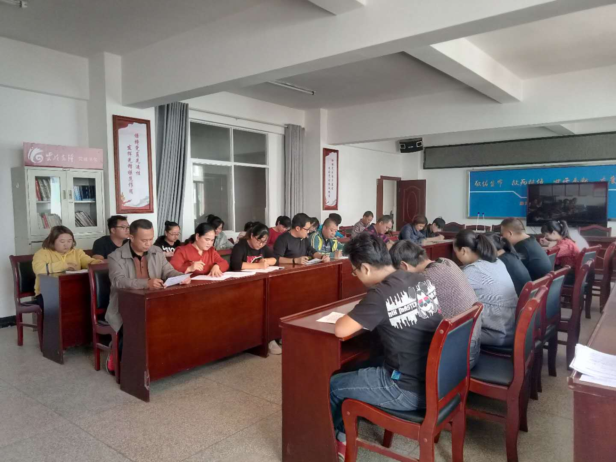
根据海扫黑〔2019〕2号文件《关于组织开展扫黑除恶专项斗争知识测试的通知》要求，为进一步提高勐海县卫生和计划生育局领导干部职工对扫黑除恶专项斗争的认识，于2月12日下午15：00在四楼大会议室组织扫黑除恶专项斗争基础知识测试。
勐海县卫生和计划生育局现有干部职工共41人，已全部参与测试，参与率达100%。干部职工在测试前认真学习准备，测试中认真答题，最终取得优异的成绩。
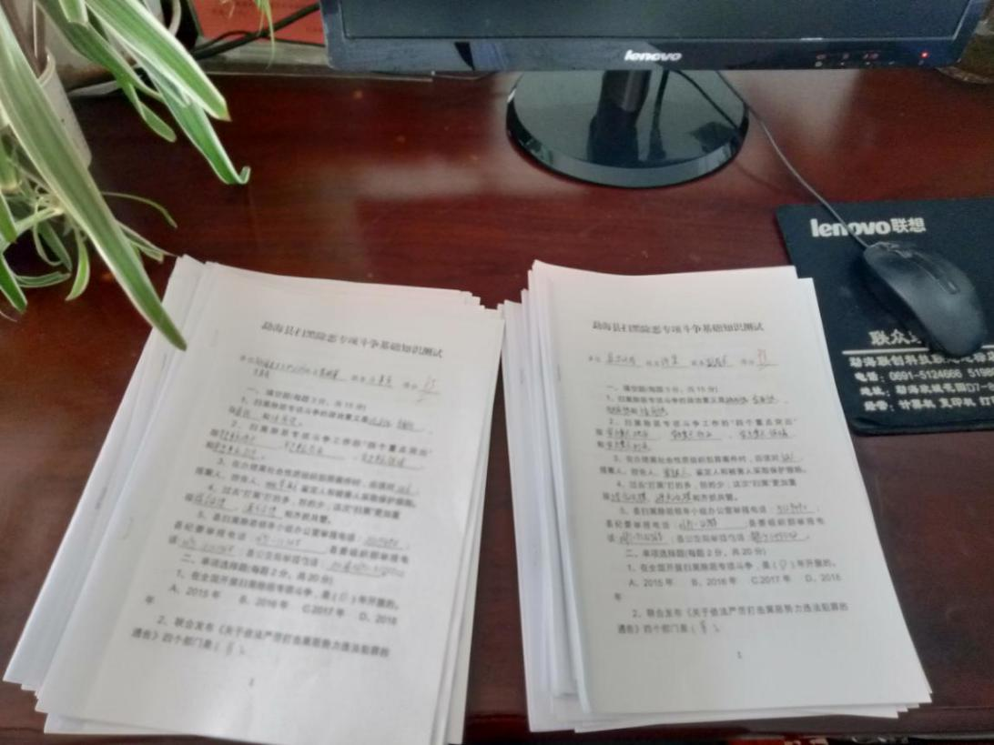
此次测试，提高了大家对扫黑除恶专项斗争的认识，更进一步深化了干部职工参与扫黑除恶专项斗争的责任感和使命感，进一步推动了扫黑除恶专项斗争在县卫生和计划生育局的深入开展。

